Рисование с ребенком 2—3 лет: чем, на чем, что?
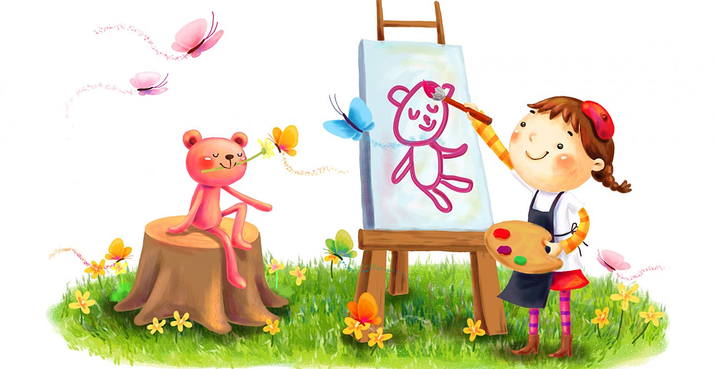
Детские «каляки-маляки» — не что иное как действенный способ развить мелкую моторику и художественный вкус ребенка. При рисовании фантазия ребенка хватается за образы и трансформирует их в черточки/точки/кляксы. В общем, нельзя недооценивать всю пользу от этого нехитрого, но очень увлекательного занятия. Начинать рисовать с ребенком можно с 8-9 месяцев: сначала пальчиковыми красками, потом добавляя другие инструменты. К 2-3 годам ребенок уже ясно представляет, что это за процесс, понимает значение цвета, формы. Если ваш ребенок сидит дома или ходит в ясли, то преподавателем художественного мастерства придется выступать вам (как правило, в яслях с малышами рисуют «абы как» — слишком «хлопотное» занятие). Что понадобится для рисования? Чем можно рисовать малышу? Не бойтесь экспериментировать с разными инструментами. Все, что оставляет след, может быть использовано для ваших занятий.
Стандартные средства:
Пальчиковые краски.
Восковые карандаши и мелки.
Обыкновенные мелки.
Рисуйте на асфальте, грифельной доске, камешках и т.д..
Грифельные карандаши.
Краски: акварель, гуашь.
Маркеры и фломастеры.
Некоторые мамы говорят, что карандаши и тонкие фломастеры в 2 года ребенку давать рано, так как из-за «неслабого детского нажима» грифель будет ломаться, а стержни вдавливаться. Но аргумент «за» — это предоставление выбора, разнообразия, ассортимента. Не жалейте фломастеров и карандашей (и не покупайте самые дешевые, которые реально плохо рисуют). Пусть это будет занятие «на раз», но разнообразие (повторюсь) очень важно. Например, комплект для рисования блеском по бархатной бумаге. Или фломастеры, в которые надо дуть.
На чем рисовать?
Чаще всего детям предлагают листы формата А4. Это достаточно бюджетный вариант, с учетом того, что малыш может провести кисточкой одну линию через весь лист и потребовать чистый, для нового «сюжета». Но будет замечательно, если урок рисования пройдет на большом листе ватмана, разложенном на полу. «Масштабное рисование» очень полезно для ребенка. Он еще только осваивает окружающий мир и «способы воздействия» на него. Вполне возможно, что он захочет разрисовать себя. Или походить разукрашенными ножками по полу, испытывая при этом необыкновенный восторг.
Кроме бумаги вам придется запастись: стаканчиками-непроливайками (иногда можно выставлять посуду с водой покрупнее), палитрой для смешивания красок. Очень хорошо, если в доме появится двусторонняя доска (с одной стороны можно рисовать мелом, с другой маркерами).
Что и как рисовать с ребенком в 2-3 года?
Двухлетний малыш способен повторять простые визуальные формы: линии, точки, круги, треугольники, многоугольники. Если вы изучаете алфавит, то и буквы (этой теме будет посвящен отдельный материал). В этом возрасте дети уже понимают, что можно изобразить на бумаге окружающий мир. Часто просят взрослых нарисовать что-то конкретное, начинают предпринимать попытки это сделать самостоятельно.

Самое важное правило рисования с малышом!
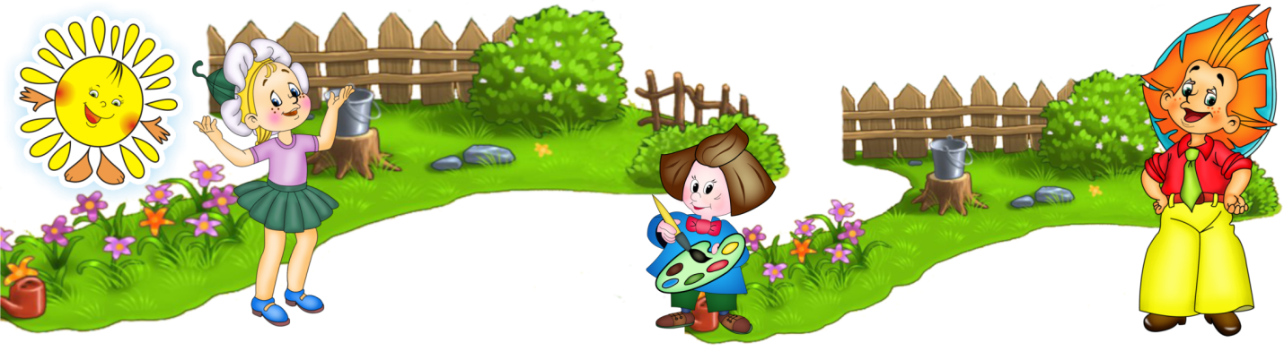
Имейте достаточно терпения и не раздражайтесь во время занятий рисованием со своим двухлетним крохой! Пусть даже он, изъявив желание порисовать, заставил вас открутить 8 крышечек от гуаши, а потом через минуту переключился на другое занятие. Просто закройте баночки и уберите до следующего раза, но ни в коем случает не упрекайте ребенка и не заставляйте его рисовать через силу. Поверьте, только в этом случае от занятий будет реальная польза!

